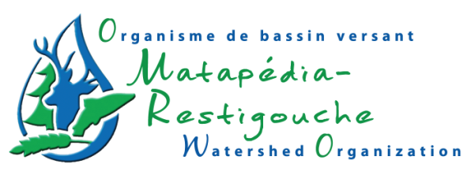

Communiqué de presse
Pour diffusion immédiate

Attestation du Plan Directeur de l’EAU du bassin versant de la rivière Matapédia, localement et gouvernementalement.
Causapscal, 10 octobre 2012 -
Lors de la conférence de presse du 12 septembre 2012 à Causapscal, l’organisme de bassin versant Matapédia-Restigouche présentait le fruit d’un travail de 8 ans de concertation avec le milieu : le Plan Directeur de l’EAU (PDE). C’est l’ensemble des données reliées à l’état de la ressource Eau du bassin versant de la rivière Matapédia présenté dans un portrait, le bilan de santé et les problématiques analysés dans le diagnostic résultant dans un plan d’action élaboré avec les acteurs de l’eau de la vallée. Cet ouvrage a été révisé par huit ministères pour obtenir finalement l’attestation du Ministère du Développement Durable, de l’Environnement et des Parcs, en juillet dernier.
Deux chemins parallèles : la connaissance locale et les données scientifiques
Le mandat principal de l’OBVMR est l’élaboration du Plan Directeur de l’Eau. Le défi initial pour poser un diagnostic du bassin versant était le très peu de données environnementales existantes. L’OBVMR s’est donc tourné vers la connaissance locale. Les chasseurs, les pêcheurs, les agriculteurs, les forestiers et simplement tous les résidents soucieux de leur entourage naturel ont partagé leur connaissance lors des consultations publiques participatives de 2005.
En parallèle, l’OBVMR partait en cavale pour échantillonner lacs et rivières montrant des impacts des activités humaines afin de mieux connaître leur état de santé.
La croisée des chemins : la science et la connaissance locale du bassin versant de la rivière Matapédia
Scientifiquement, il y a eu plus de 500 analyses d’eau, 13 lacs suivis par des volontaires, 650 km de rives caractérisées, plus de 600 installations sanitaires inventoriées et un millier de pages de rapports maintenant accessible sur notre site internet pour faire le bilan de nos problématiques reliés à l’eau dans le bassin versant.
La connaissance locale a commencé à être mise à profit dès 2005 avec une série de 4 consultations publiques passant par Sayabec, Amqui, Causapscal et Matapédia où il y a eu plus de 130 participants. Le Plan Directeur de l’eau est un ouvrage collectif de concertation de la table de concertation du bassin versant. Ces acteurs viennent des secteurs suivants : municipal et les MRC, la foresterie, l’agriculture, l’environnement, la faune, l’économie, le récréotouristique. Localement, plus d’une cinquantaine d’intervenants ont défini en concertation les enjeux, les orientations, les objectifs et les stratégies d’action. Cela représente plus de 150 heures de concertation.
Le plan directeur de l’eau est l’outil de gestion et de gouvernance collectif du bassin versant de la rivière Matapédia pour la ressource EAU. Ce plan avait l’attestation du milieu matapédien et maintenant, il y a l’attestation gouvernementale. Mettons le en œuvre ensemble. Il est notre outil de stratégies d’actions collectives, il a été développé par vous les acteurs de l’eau et pour vous. Les documents sont maintenant accessibles sur notre site internet http://www.matapediarestigouche.org.
-30-
Mireille Chalifour
Directrice Générale
Organisme de bassin versant Matapédia-Restigouche
165 St-Luc, Causapscal, Qc, G0J 1J0
Téléphone: 418 756-6115 poste 7014
Télécopieur: 418 629-3119 Courriel: direction@matapediarestigouche.org
Site internet : http://www.matapediarestigouche.org

